INNER连接

现在假设我们是大学某门]课的老师，我们需要查询班级A中参与B考试的学生，(A, B同时符合某一个条件的数据),，得到的数据是内部共有的数据，所以连接方式称为内链接(INNER JOIN)

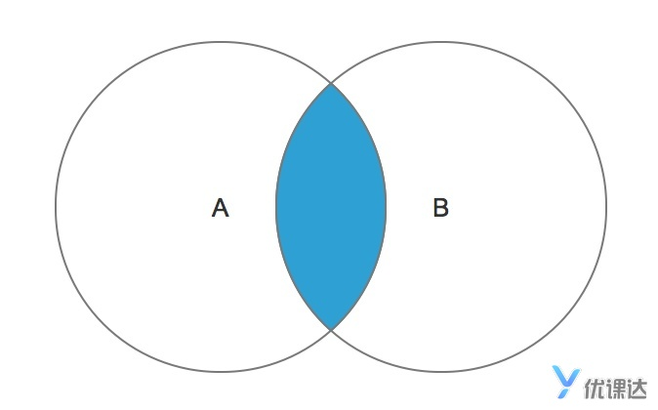

查询语句SQL：

**SELECT**

*

**FROM**

Table_A

**INNER** **JOIN** Table_B

**ON**

Table_A.id = Table_B.student_id;

（这里INNER可以省略，只写JOIN，效果是一样的，LEFT JOIN和RIGHT JOIN都属于外连接，和内连接对应。）

外连接的拓展

查询班级A中没有参与B考试的人员

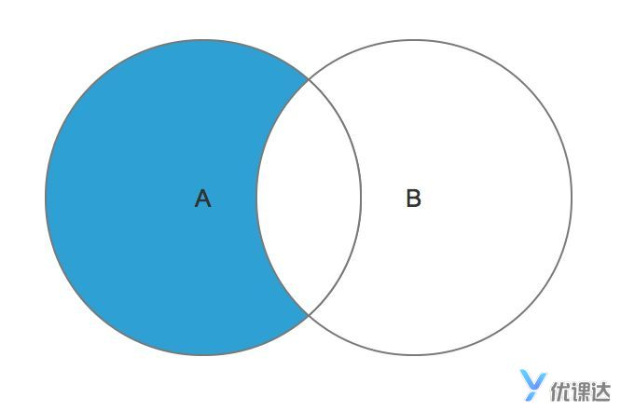

**SELECT**

*

**FROM**

Table_A

**LEFT** **JOIN** Table_B **ON** Table_A.id = Table_B.student_id

**WHERE**

Table_B.student_id **IS** **NULL**;

查询得到的结果不包含B表拥有的student_id。

UNION关键字

联合查询所有的内容：

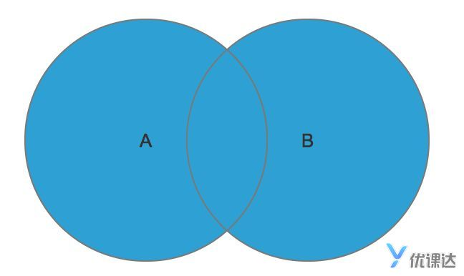

**SELECT**

*

**FROM**

Table_A

**LEFT** **JOIN** Table_B

**ON**

Table_A.id = Table_B.student_id

**UNION** **DISTINCT**

**SELECT**

*

**FROM**

Table_A

**RIGHT** **JOIN** Table_B **ON** Table_A.id=Table_B.student_id;

（这句话相当于同时执行AB表的左右连接。）

UNION关键字可以将两个查询语句的结果合并，并去除重复数据，UNION DISTINCT和UNION的效果一样，所有我们一般直接用UNION。

（一般来说我们要求查询得到的数据是去重的，在极少数情况下我们需要展示不去重的数据，我们可以把DISTINCT关键词换为ALL关键词。）

笛卡儿积

